## SIMULACION, PRIORIZACION Y ENVEJECIMIENTO

### DESCRIPCIÓN GENERAL

### Como componente central de las 8 etapas mencionadas del proceso productivo se han nombrado las Simulaciones, estas son gatilladas ante cualquier evento que modifique el plazo de entrega.

Las simulaciones son una manera automatizada de revisar y presentar las interacciones entre los distintos trabajos de Maestranza Diesel, los cuales para ser ejecutados deben contar con los distintos recursos (materiales, repuestos, máquinas y Trabajadores). Dichos recursos deben estar disponibles para su uso en cada etapa del proceso, de tal manera, que se puedan minimizar los atrasos y los tiempos de espera entre un trabajo y otro.

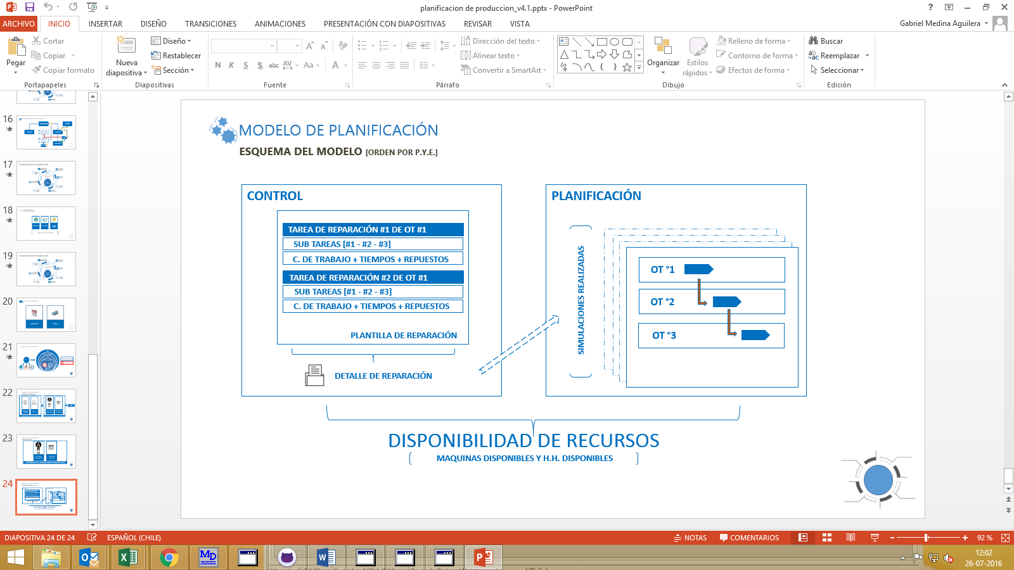

Para poder simular de manera automática todas las tareas, considerando que la mayor parte de los recursos son comunes para las distintas áreas, es necesario tener claro los criterios que definirán que tarea es más importante que las demás, de la misma manera, debemos definir las **“Prioridades”** de cada OT, que se heredaran a cada una de las tareas.

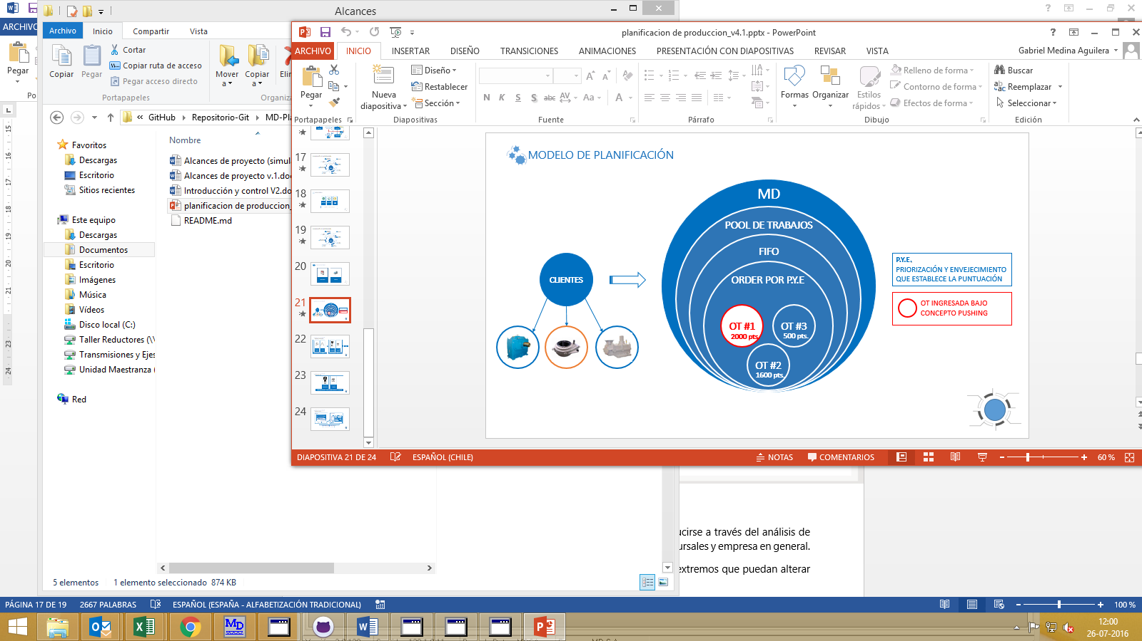

Una vez definidos los maestros de reparación, (con sus respectivos tiempos y recursos) las prioridades entre trabajos y los recursos disponibles para realizar un trabajo en particular, podríamos realizar una simulación completa y presentar el escenario de cómo se encuentra nuestra carga en planta, cuando empezaría el trabajo y como consecuencia cuando seria su fecha de entrega. La cual se podría actualizar por cada evento importante que afecte a los trabajos.

Para definir la prioridad entre un trabajo y otro. Es necesario tener claro cuáles son los factores que influyen en la toma de la decisión, tanto comercial como productiva, a los cuales se les calificara con una puntuación individual para posteriormente combinar las puntuaciones individuales en un total para cada trabajo. Este valor total será contrarrestado con los valores de todos los trabajos que utilicen recursos en común, indicando de esta manera el orden de ejecución de los trabajos y por consecuencia que trabajos se deberán aplazar en su ejecución.

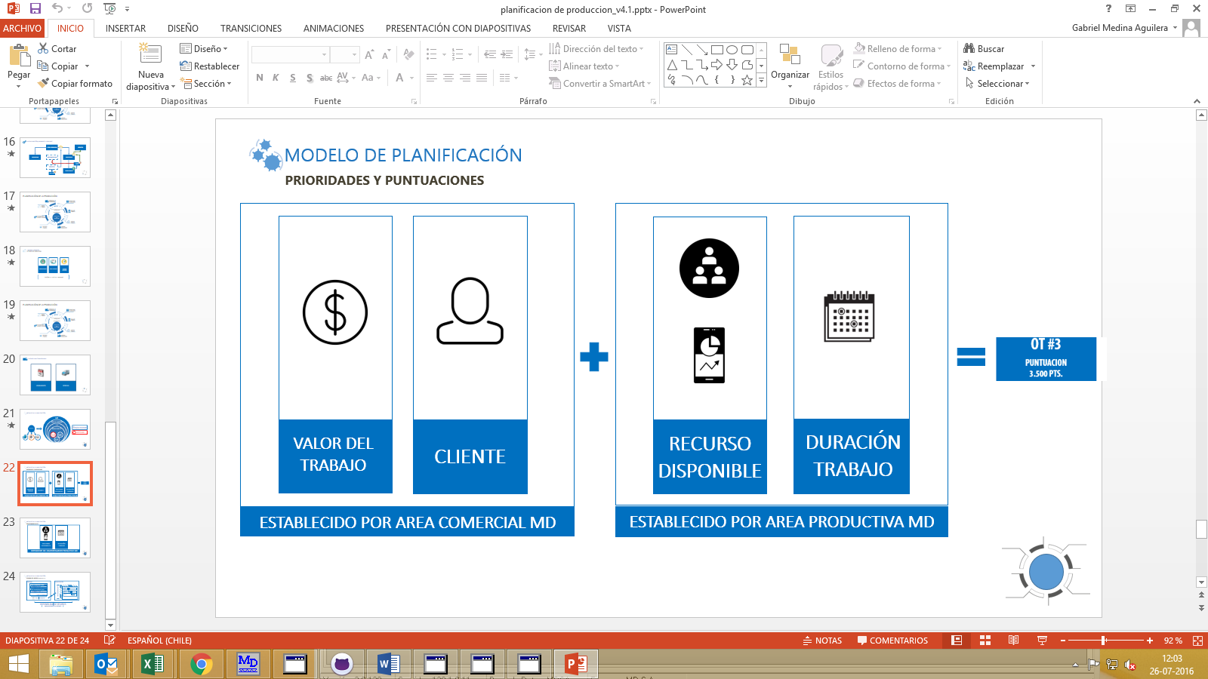

Todos los trabajos que deban ser aplazados o que sufran retrasos en su proceso deberán aumentar su puntuación generando una re-simulación con las nuevas prioridades producto de su **“envejecimiento”**.

El concepto de envejecimiento de trabajos, es el aumento de prioridad aparente por cada día de atraso en la entrega. Así mismo, la prioridad aumenta cada vez que anticipamos que se producirá un atraso dentro del proceso, Ya sea por reprocesos, atrasos de proveedores o re programación del trabajo.

### PROCESO

El proceso para definir las prioridades entre los trabajos, debe producirse a través del análisis de los distintos criterios. El impacto que tienen en las unidades, áreas sucursales y empresa en general.

Además de definir posibles factores equilibradores para los valores extremos que puedan alterar las bases de cálculo.

En particular el cálculo propuesto se basas en la sumatoria de los co-productos generados por la corrección logarítmica de los valores considerados más uno. (Con la corrección de los valores que puedan indefinir el logaritmo).

Esto se traduce como:

$$\sum{\left\{\coprod{f\left(x\right)}*P\right\}*R} f\left(x\right)=\left\{\begin{aligned}1 , &x<1 \\ \log_{2}\left(x\right)+1, &x≥1\end{aligned}\right.;P∧R ∈ R+$$

Envejecimiento:

$$\left[\log_{2}\left(x\right)+1\right]*P x ∈N+;P ∈ R+$$

Para explicar mejor la ecuación revisaremos sus distintas partes:

La variable **x** representa el valor a medir por ejemplo: facturación del cliente en la sucursal.

$$f\left(x\right)=\left\{\begin{aligned}1 , &x<1 \\ \log_{2}{(x)}+1, &x≥1\end{aligned}\right.$$

La función **f(x)** define el la corrección numérica que se aplicara a los valores, esto para suavizar el comportamiento del valor con respecto a los extremos, por ejemplo:

|  |  |  |
| --- | --- | --- |
| Facturación anual Stgo. | valor | log |
| ANGLO AMERICAN SUR S.A. | 1.811.550.229 | 30,75 |
| MINERA LOS PELAMBRES | 534.609.911 | 28,99 |

Además se realiza una restricción en el dominio de la función en orden de evitar la indeterminación de la corrección logarítmica y se le suma 1 al valor para tener valores no negativos.

En el caso del envejecimiento se define **x** como un número natural positivo, “quedando pendiente los intervalos de crecimiento del valor en caso de envejecimiento”

La variable **P** se define como el peso relativo entre los co-factores que interactúan en una variable en particular.

$$\coprod{f\left(x\right)}*P$$

La definición del co-producto $∐$ esta dada para multiplicar los factores que influyen en la variable a medir, teniendo en consideración los pesos para cada una de los factores.

Ejemplo (considerando P=1 para todos los valores):

|  |  |  |  |  |  |
| --- | --- | --- | --- | --- | --- |
| Facturación anual Stgo. | valor | log | Facturación anual Stgo. | valor | log |
| MINERA LOS PELAMBRES | 534.609.911 | 28,99 | ANGLO AMERICAN SUR S.A. | 1.811.550.229 | 30,75 |
| Reductores Paralelos | 296.373.935 | 28,14 | Reductores Paralelos | 151.334.078 | 27,17 |
|  | Puntaje | 815,97 |  | Puntaje | 835,70 |
| MINERA LOS PELAMBRES | 534.609.911 | 28,99 | ANGLO AMERICAN SUR S.A. | 1.811.550.229 | 30,75 |
| Fabricación y Recuperación de Componentes | 144.225.351 | 27,10 | Fabricación y Recuperación de Componentes | 662.748.005 | 29,30 |
|  | Puntaje | 785,84 |  | Puntaje | 901,23 |
| MINERA LOS PELAMBRES | 534.609.911 | 28,99 | ANGLO AMERICAN SUR S.A. | 1.811.550.229 | 30,75 |
| Aire Comprimido | 31.250.289 | 24,90 | Aire Comprimido | 38.383.572 | 25,19 |
|  | Puntaje | 721,87 |  | Puntaje | 774,83 |

Para finalizar el proceso de definición de prioridades, se realizara la sumatoria de todos los resultados de los puntajes finales de los criterios analizados, esto multiplicado por **R** que es la razón que se aplicara entre factores, esto en caso de que sea necesario equilibrar un criterio con respecto a otro.

$$\sum{\left\{\coprod{f\left(x\right)}*P\right\}*R}$$

Ejemplo (considerando P=1 y R=1 para todos los valores):

|  |  |  |  |  |  |
| --- | --- | --- | --- | --- | --- |
| Facturación anual Stgo | valor | log | Facturación anual Stgo | valor | log |
| MLP | 534.609.911 | 28,99 | ANGLO AMERICAN SUR S.A. | 1.811.550.229 | 30,75 |
| Reductores Paralelos | 296.373.935 | 28,14 | Reductores Paralelos | 151.334.078 | 27,17 |
|  | P. criterio | 815,97 |  | P. criterio | 835,70 |
| facturación área Reductores Paralelos | 811.687.331 | 29,60 | facturación área Reductores Paralelos | 811.687.331 | 29,60 |
| Reductor Keller | 43.410.279 | 25,37 | Caja Vibradora 5x3 | 11.142.284 | 23,41 |
|  | P. criterio | 750,90 |  | P. criterio | 692,84 |
|  | Puntaje | 1.566,88 |  | Puntaje | 1.528,54 |
| MLP | 534.609.911 | 28,99 | ANGLO AMERICAN SUR S.A. | 1.811.550.229 | 30,75 |
| Fab. y Rec. de Componentes | 144.225.351 | 27,10 | Fab. y Rec. de Componentes | 662.748.005 | 29,30 |
|  | P. criterio | 785,84 |  | P. criterio | 901,23 |
| facturación área Fab. y Rec. de Componentes | 1.778.650.454 | 30,73 | facturación área Fab. y Rec. de Componentes | 1.778.650.454 | 30,73 |
| Pitman de Chancador. | 23.613.251 | 24,49 | Carro desplazamiento | 12.926.835 | 23,62 |
|  | P. criterio | 752,63 |  | P. criterio | 725,92 |
|  | Puntaje | 1.538,47 |  | Puntaje | 1.627,15 |
| MLP | 534.609.911 | 28,99 | ANGLO AMERICAN SUR S.A. | 1.811.550.229 | 30,75 |
| Aire Comprimido | 31.250.289 | 24,90 | Aire Comprimido | 38.383.572 | 25,19 |
|  | P. criterio | 721,87 |  | P. criterio | 774,83 |
| facturación área compresores | 1.488.300.185 | 30,47 | facturación área compresores | 1.488.300.185 | 30,47 |
| COMPRESOR PA04. | 964.289 | 19,88 | UNIDAD COMPRESORA | 15.022.269 | 23,84 |
|  | P. criterio | 605,74 |  | P. criterio | 726,45 |
|  | Puntaje | 1.327,61 |  | Puntaje | 1.501,28 |

En el proceso hemos mencionado los criterios y factores que influyen en la toma de decisiones.

Se hace necesario definir estos conceptos, a modo de sugerencia serán listados todos los necesarios para el proceso:

|  |  |
| --- | --- |
| Criterios | Factores |
| Facturación del cliente en año anterior | Facturación para MD |
|  | Facturación para Sucursal |
|  | Facturación para unidad de negocio |
| Proyección del cliente año en curso | para MD |
|  | para Sucursal |
|  | para unidad de negocio |
| Valor del trabajo a realizar | Facturación total unidad de negocio del trabajo |
|  | Proyección unidad de negocio año en curso |
|  | % restante de cumplimiento meta año en curso |
| Envejecimiento Trabajo | Cantidad de aplazamientos |
|  | Días de atraso activo |
|  | % restante de cumplimiento de entregas en unidad |
|  | % restante de cumplimiento de entregas con cliente |

### INTERACCIONES CON EL(LOS) SISTEMA(S)